企业名称： 饶阳县路胜铁路信号器材有限公司
□一阶段 □二阶段 □再认证 ☑监督

要求：1、审核组全体人员合影（含专家）；2、背景为有客户明显特征处（如名称牌匾处）。
视频截屏：
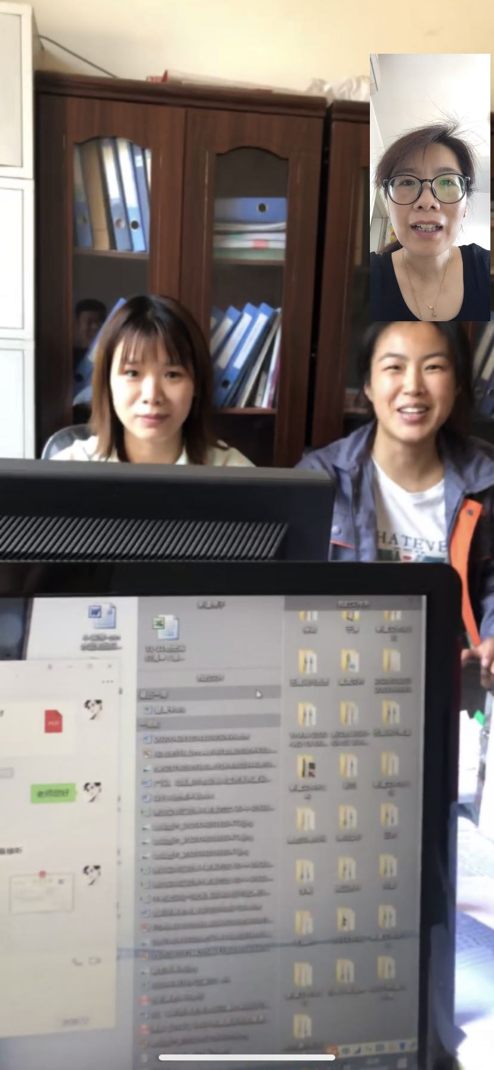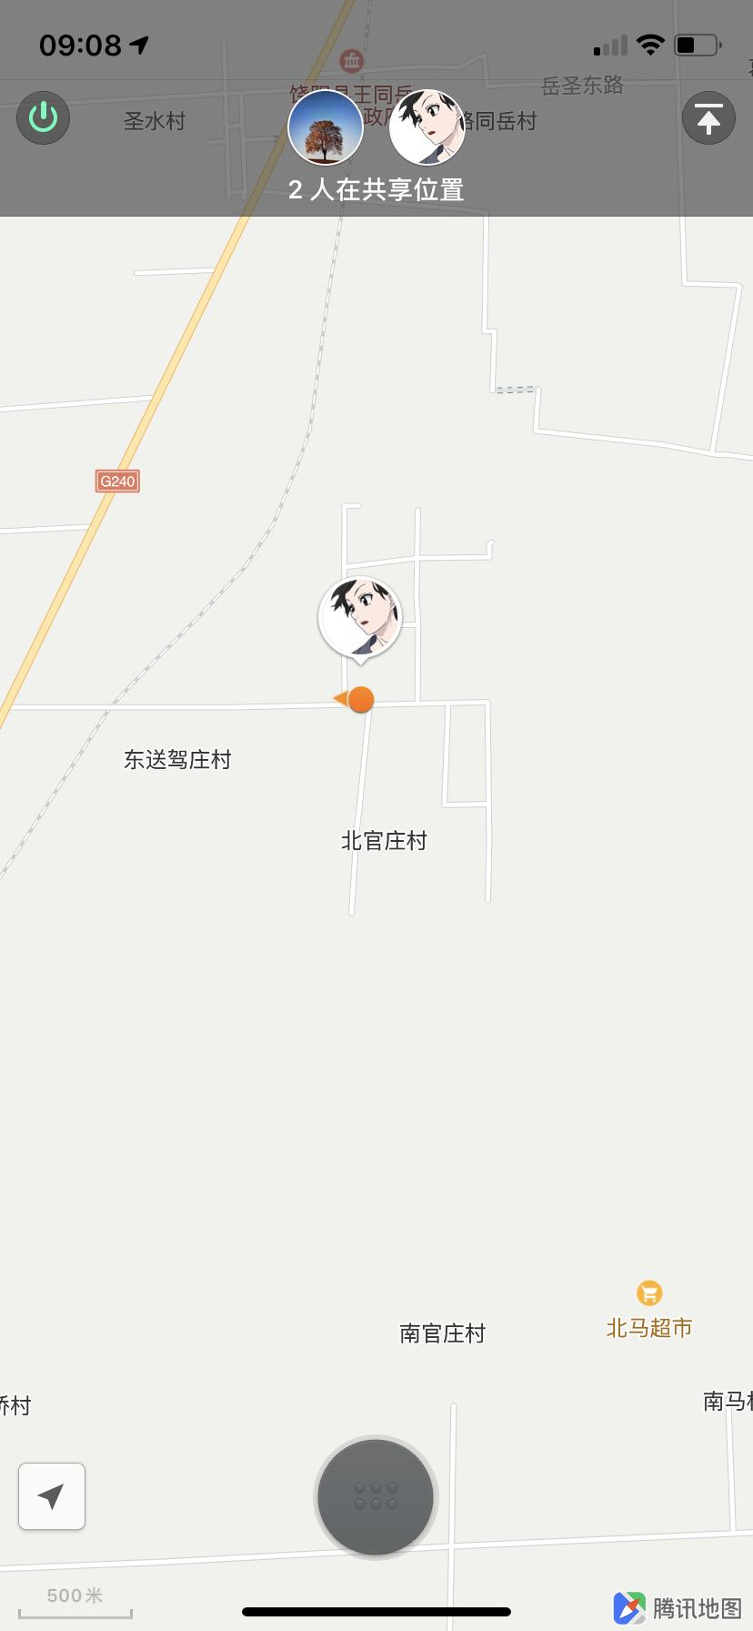
企业提供：
